ПРИЛОЖЕНИЕ № 1 к ДОГОВОРУ № __
ТЕХНИЧЕСКИЕ ТРЕБОВАНИЯ
к качеству изделий из оцилиндрованного бревна (товара), поставляемых по договору

- Поставщик обязуется предоставлять комплекты изделий, состоящих из оцилиндрованных бревен диаметром 200 мм (из древесины хвойных пород, с температурным пазом по длине бревен шириной – 100 мм) и с изготовленными на бревне чашами в соответствии со схемой размещения чаш на бревнах («побревновкой»), указанной в Спецификации (Приложение 2 к Договору).
- Качество товара должно соответствовать требованиям ГОСТов и технических требований производства.
- Оцилиндрованное бревно должно быть произведено из пиловочника хвойного общего назначения 1-2 сорта по ГОСТ 9463-88 (сосна, ель).
- Качество комплектов должно соответствовать качеству предоставленных при заключении договора образцов.
- Для изготовления оцилиндрованных бревен должны быть использованы бревна естественной влажности, заготовленные из растущих деревьев. Использование бревен из сухостойных (засохших до рубки) деревьев не допускается.
- На оцилиндрованных бревнах не допускаются: гниль, червоточина, обзол (для выявления этих недостатков проводится визуальный контроль оцилиндрованных бревен), табачные сучки более 3 см в диаметре на видимой после сборки части бревна (диаметр сучков определяют по расстоянию между касательными к контуру сучка, проведенными параллельно продольной оси детали).
- Не допускается отклонение диаметра оцилиндрованных бревен (D) более чем на 3 мм от номинального диаметра, указанного в Договоре, (см. рис. 1).
- Не допускается кривизна оцилиндрованных бревен со стрелой прогиба (Н) более 1% от длины изделия. Измерение стрелы прогиба кривизны проводят с помощью шнура и линейки на поверхности изделия, по всей окружности изделия (см. рис. 3).
- Не допускается отклонение продольных размеров оцилиндрованных бревен (L) более чем на 5 мм от значений, указанных в Спецификации (Приложение 2).
- Не допускается нарушение продольной геометрии оцилиндрованных бревен (винт). Ребра теплового замка должны лежать в одной плоскости (Q). При этом оцилиндрованное бревно укладывается на ровную горизонтальную поверхность тепловым замком, обращенным вниз. После этого с помощью линейки измеряются зазоры (G) между ребрами теплового замка и поверхностью, на которой лежит бревно. Зазоры не должны превышать 0,5% от длины оцилиндрованного бревна (см. рис. 1, 3).
- Не допускается отклонение ширины теплового замка более чем на 5 мм (см. рис. 1).
- Оси чашек (X) должны перекрещиваться с продольной осью бревна (Y) под углом 90 градусов (см. рис. 2). Не допускается отклонение оси чашек более чем на 2 градуса.
- Оси чашек (X) должны быть параллельны плоскости, определенной ребрами теплового замка (Q).
Вышеуказанные расстояния должны быть равны между собой (см. рис. 2). Не допускается отклонение между ними более чем на 3 мм.
- Каждое оцилиндрованное бревно должно иметь маркировку, соответствующую Спецификации. Маркировка производится в торце бревна путем прикрепления пластиковой бирки степлером по дереву на каждом элементе.
- Складирование, хранение, погрузка, транспортировка и разгрузка оцилиндрованных бревен должны исключать механические повреждения.
- На комплект оцилиндрованных бревен должна быть составлена отгрузочная спецификация, в которой должны быть отражены следующие данные:
16.1. наименование товара;
16.2. маркировка позиций изделий данной партии.
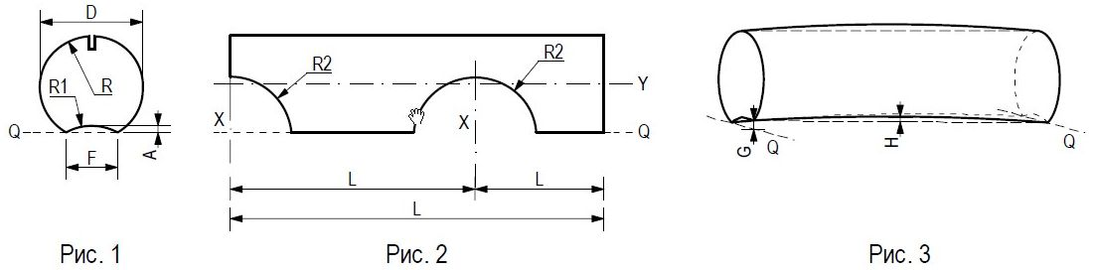
Ширина температурного паза F = 100 мм
Радиус чашки R2= 100 мм. Глубина деформационного пропила 30-40 мм, ширина 5-8 мм.

